# Lancer le projet sur Android et Windows

# Démonstration 2 du module 3

|  |
| --- |
| Mettre en place les émulateurs Android et Windows afin de démarrer le projet de démonstration sur ces deux plateformes |

Déroulement

* S’assurer de l’activation d’Hyper-V en lançant le programme **Activer ou désactiver des fonctionnalités Windows**
* Vérifier que les cases **Hyper-V** et **Plateforme de l’hyperviseur Windows** sont cochées

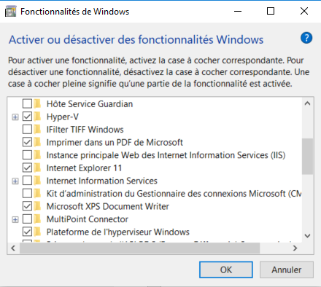

* Ouvrir le projet Xamarin.Forms vierge créé lors de la démonstration précédente
* Lancer le gestionnaire d’émulateurs Android en ouvrant le menu **Outils** - **Android** - **Android Device Manager**

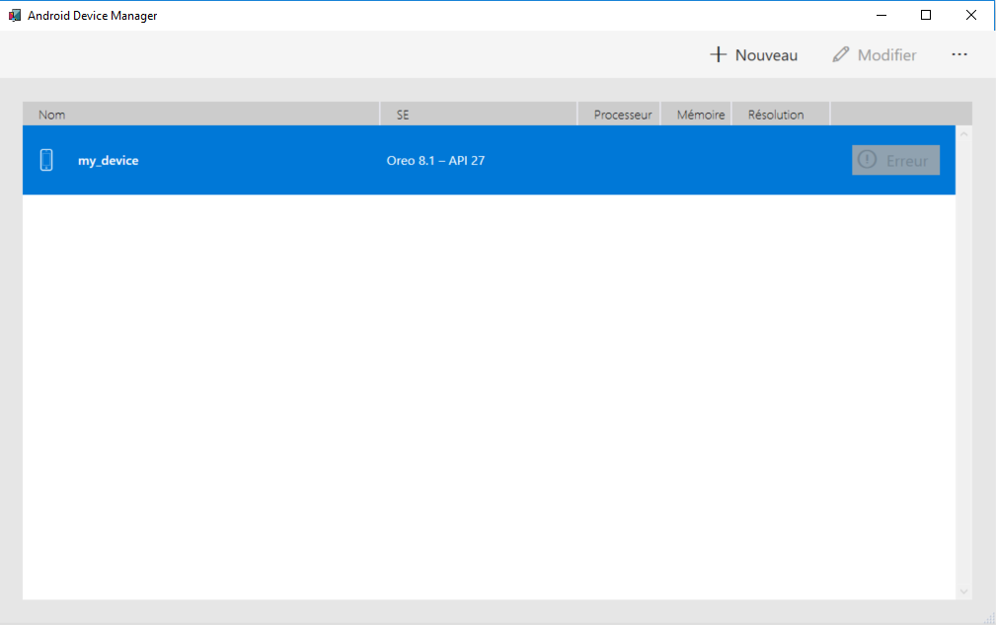

* Cliquer sur le bouton **Nouveau** pour créer un nouvel émulateur
* Nommer le nouvel émulateur et veiller à cocher les cases **Google APIs** et **Google Play Store** pour pouvoir tirer parti de ces fonctionnalités natives
* Sélectionner la taille d’écran et la version d’Android souhaitées. L’objectif est d’avoir un échantillon représentatif de l’ensemble des terminaux Android : petits smartphones, tablettes, phablettes, anciennes versions d’Android, etc.

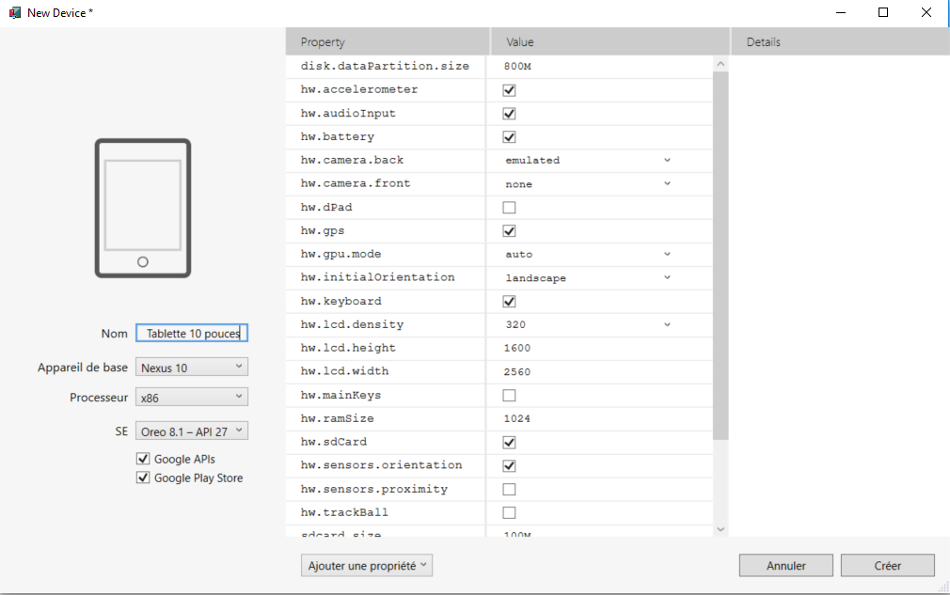

* Valider la création de l’émulateur en cliquant sur le bouton **Créer**
* Lancer le projet sur Android en sélectionnant la plateforme Android et en cliquant sur le bouton **Démarrer**, tout en choisissant le bon émulateur



* Pour démarrer le projet sur la plateforme Windows, sélectionner la plateforme UWP et lancer le projet sur l’ordinateur local

